➢ Je dois être capable de : (Objectifs spécifiques)
C1-1 Isoler un solide et faire le bilan des actions mécaniques extérieures, à distance et de contact.
C1-2 Représenter sur le solide isolé, les actions mécaniques, de contacts ou gravitationnelles, modélisables par des glisseurs.
C1-4 Appliquer le Principe Fondamental de la Statique

➢ Je dispose de :
DR11, DR12 et DR13 : Documents réponses
Cours sur les actions mutuelles et le Principe fondamental de la statique.

Mise en situation :

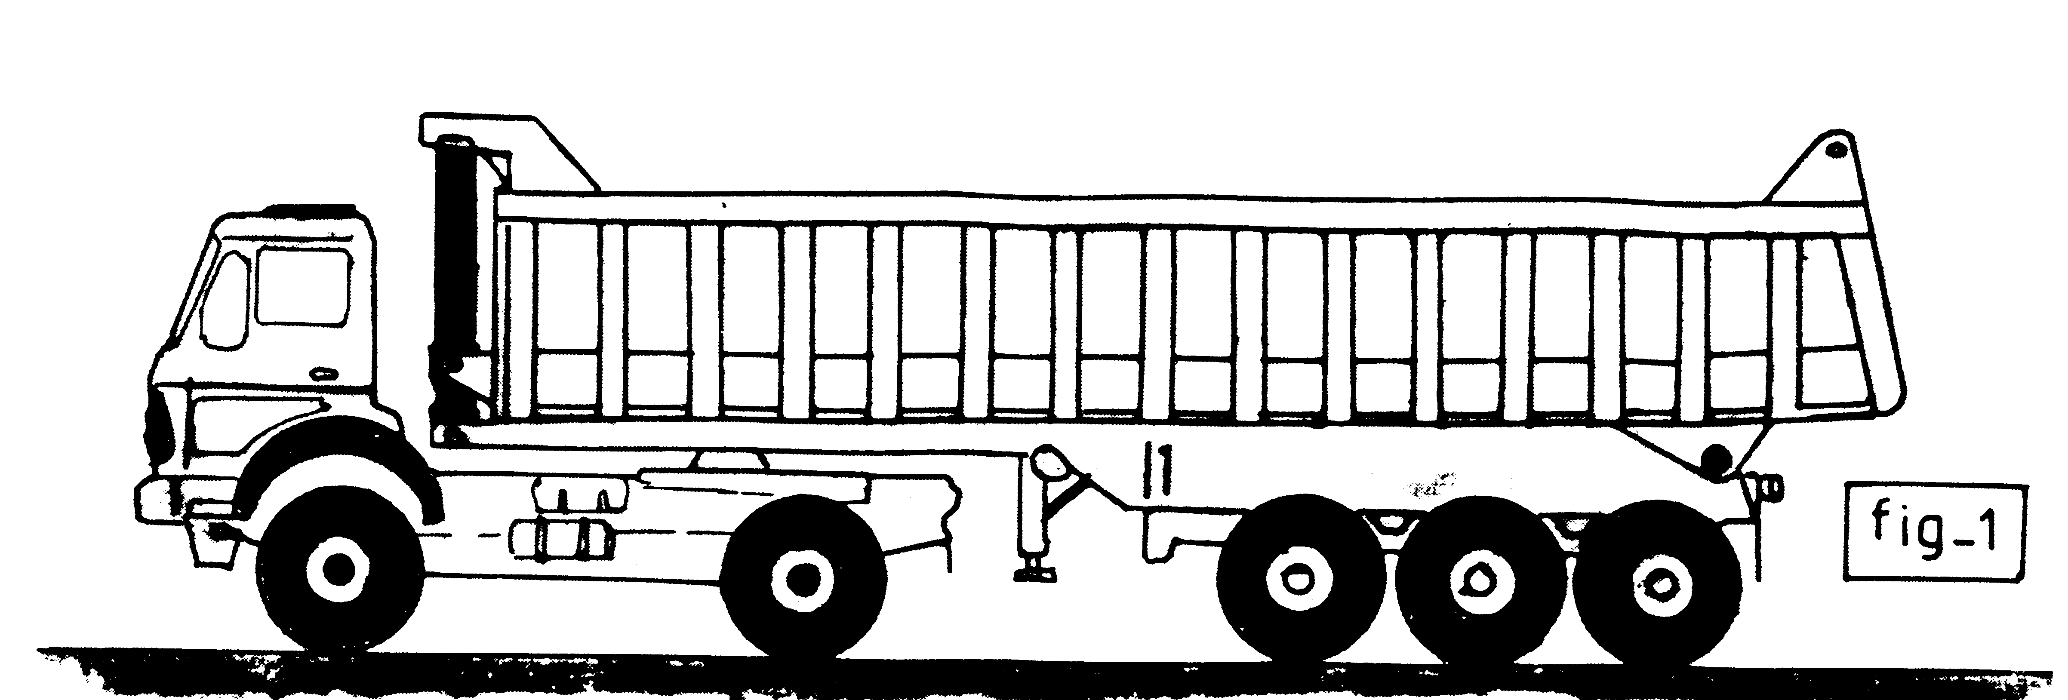
Le semi-remorque proposé sur la figure 1 se compose d’un tracteur 1 et d’une benne 2 articulée en C sur le châssis 3. L’ensemble châssis plus benne est articulé en D sur le tracteur (liaison rotule). Le levage de la benne est réalisé par l’intermédiaire d’un vérin hydraulique 4+5 (4 = corps, 5 = tige télescopique). Le vérin est articulé en B sur la benne et en A sur le châssis. Les liaisons en A, B et C sont des liaisons pivots dont les centres portent le même nom .
Fig-1

Etude Statique

On étudiera le système dans la position de la figure 2
Les actions mécaniques en A, B et C seront représentées par des vecteurs forces dont A, B et C sont les points d’application.
Hypothèses pour le calcul : Le vecteur poids  de 20 000 daN représente le poids de la benne et des matériaux qui y sont contenus, G est le centre de gravité de cet ensemble. Le poids du vérin (4+5) est négligé. Les frottements sont négligés.
4
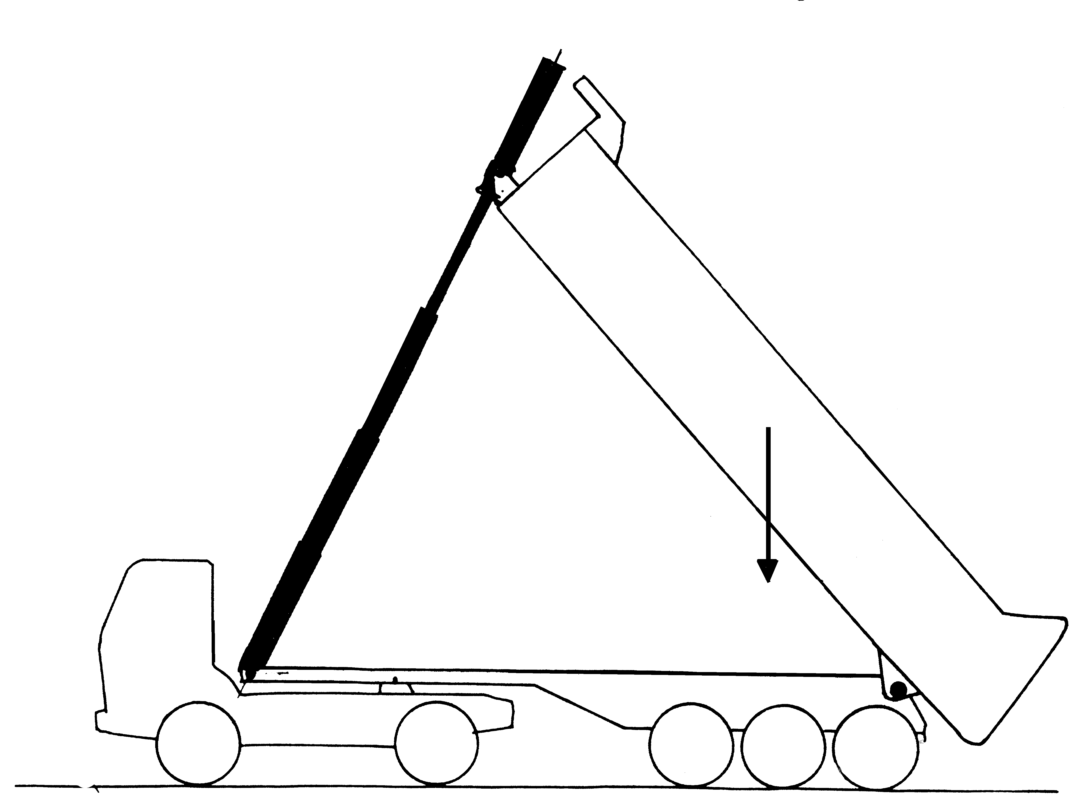
Fig-2
G
20000 daN
C
A
B
2
3
5
1
0

Echelle : 1/100
64°
52°
II AB II= 8400mm
II AC II=9700mm
II CB II=9700mm

Fig2

Les liaisons pivot pouvant faire l’objet d’une usure prématurée, on veut déterminer les actions mécaniques qui s’exercent dans ces liaisons.

Dans un premier temps on se propose d’établir le bilan des actions mécaniques qui s’exercent sur le vérin (4+5)
On isole l’ensemble (4+5)

Question 1 :
Représenter l’ensemble (4+5) dans la position de la figure 2 .
Nota : Ne pas tenir compte de l’échelle.

Question 2 :
- Rappeler l’(es) hypothèse(s) concernant le vérin (4+5) et conclure sur la valeur de l’effort exercé par la pesanteur sur le vérin .

- Identifier les actions mécaniques qui s’exercent sur l’ensemble (4+5) en tenant comptes des hypothèses.

Seules les informations connues à cet instant seront inscrites dans le tableau.

FORCE | Pt d’application de la force | Direction | Sens | Module

Question 3 :

Le principe fondamental de la statique ( PFS ) nous permet d’affirmer que :
Si un solide est soumis à deux forces, ____________________________________________________________________________
________________________________________________________________________________________________________

Conclure sur le sens et la direction des deux efforts.
FORCE | Pt d’application de la force | Direction | Sens | Module

Dans un deuxième temps on se propose d’établir le bilan des actions mécaniques qui s’exerce sur la benne 2 .
On isole la benne 2 .

Question 4 :
Représenter la benne 2 dans la position de la figure 2 .
Nota : Ne pas tenir compte de l’échelle.

Question 5 :
- Rappeler l’(es) hypothèse(s) concernant la benne 2 .

- Identifier les actions mécaniques qui s’exercent sur la benne 2 en tenant comptes des hypothèses.

Seules les informations connues à cet instant seront inscrites dans le tableau. Il faudra tenir compte des informations que vous aurez trouvées à la question 3.

FORCE | Pt d’application de la force | Direction | Sens | Module

Question 6 :

Le principe fondamental de la statique nous permet d’affirmer que :
______________________________________________________________________________________________________________________________________________________________________________________________________________________

- Construire graphiquement les droites support des différentes forces connues.

- Identifier le point d’intersection et tracer la troisième droite.
- Fermer le triangle des forces.
- Donner les valeurs des deux forces inconnues (remplir les cadres).
$\vec{P}=\text{20000}\text{daN}$

G
20000 daN
C
A
B
Échelle de représentation des forces :
1mm ⬄ 400daN

